Урок русского языка в 3 классе
Тема: «Учимся писать буквы о-ё после шипящих в корне слова» («Начальная школа XXI века»)
Цели: 1. Формировать умение писать слова с буквами о-ё после шипящих в корне слова.
2. Развивать умение наблюдать, сравнивать, делать вывод.
3. Воспитывать интерес к русскому языку.

Ход урока:
- Орг. момент.

- Актуализация знаний
Минутка чистописания.
-Я продиктую предложения. Нужно выписать буквы, обозначающие шипящие звуки.
Жаркие солнечные лучи и шёпот морского прибоя зовут отдыхающих на пляжи.
ж ч ч ш щ ж
В лесной чаще стоит тишина, только жужжат пчёлы над цветами шиповника.
ч щ ш ж ж ж ч
-Сравните свою работу с записью на доске.(Открывается запись)
Оценка каллиграфических умений и умения определять буквы, обозначающие шипящие звуки.
-Назовите шипящие звуки.( Их всего четыре: ж, ш, ч, щ).
Знаете ли вы орфограммы, связанные с шипящими? (жи-ши, ча-ща, чу-щу). Придумайте слова с этими орфограммами. Запишите.
А я скажу вам, что вы всё правильно сделали: МОЛОДЦЫ!

- Обозначение разрыва в знаниях. Постановка учебной задачи
--Сегодня на уроке мы познакомимся с шипящими поближе и узнаем их секреты. А для этого поработаем в группах. (Повторяем правила работы в группе)
-Каждой группе даются слова:
Ж-ЛТЫЙ, Ш-РОХ, Ш-РТЫ, Ч-РНЫЙ, Ш-ЛКОВЫЙ, КРЫЖ-ВНИК
1 задание.
-Чем все слова похожи? (Пропущена буква после шипящих; буква пропущена в корне слова)
2 задание.
-Распределите слова в две группы. По какому признаку вы это сделаете? Заслушаем все группы. (Предполагаемые ответы: 1) буква ё в первом столбике, буква о во втором столбике; 2) прилагательные и существительные.)
-Посмотрим, какие признаки в результате наблюдения будут важные, а какие несущественные.
-С какой проблемой столкнулись? (Не знали, какую букву надо вписывать).
-Сможете теперь назвать тему нашего урока? (Дети называют тему).
-Хотите сами попробовать открыть, в каком случае будем писать о, а в каком ё?

- Поиск решения учебной задачи
-Продолжим работу в группах. Предлагаю найти в учебнике на стр. 92 (Приложение1) ключ к решению нашей проблемы. Рубрика Давай подумаем. Предлагается понаблюдать за записью слов с уже написанными буквами о-ё. В случае затруднения в поиске решения проблемы автор учебника предлагает запись слов с проверкой.
Чёрный-чернеть шов
-А теперь вы можете сформулировать правило написания букв о-ё после шипящих в корне? (Дети рассказывают правило).Прочитайте в учебнике на с.92 правило, убедитесь, что ваше мнение совпало с мнением автора учебника.

- Первичное воспроизведение нового знания
-Возьмите лист бумаги, фломастеры и попробуйте записать правило в виде схемы.
Группы могут предложить следующую схему:

Ё - Е О
Можно проверить. Нельзя проверить.

Например: шёл-вышел. Например: шофёр, крыжовник.

Оценка графических работ. Все листы вывешиваются на доску. Дети каждой группы воспроизводят правило по своей схеме. Защищают свою работу. Сравнивают, у кого правило точно представлено, у кого недостаточно.

- Первичное закрепление с комментированием ( Физминутка с целью снятия напряжения. СанПиН, приложение 4.5, упр. 2)
Учебник. С 93, задание 1.(Приложение1)
Учебник. С.94,задание 2.(Приложение2)

- Самостоятельная работа
-Запишите ответы на вопросы. Не забывайте про способ проверки слов с шипящими в корне. Для этого запишите проверочные слова, если они есть.
1.Как называется плод дуба? (жёлудь)
2.Какой цвет у одуванчика? (жёлтый)
3.Как называется предмет для чистки зубов? (щётка)
4.Как называется разговор тихим голосом? (шёпот)
5.Глухой звук, шуршание? (шорох)
6.Стержень для чистки ствола оружия? (шомпол)
7.Накидка на голову? (капюшон)
Проверка по цепочке.

- Рефлексия
Чему сегодня удивились? Как будете действовать, если в корне услышите шипящий звук?
- Домашнее задание (по выбору)
- Составить свои два столбика слов с буквами о-ё после шипящих.
- Выполнить упр. 3 в учебнике на с. 94. (Приложение2)

Список литературы
- Федеральный государственный образовательный стандарт начального общего образования. - М.: Просвещение, 2009. - 41 с.
- Урок в современной начальной школе: лучшие педагогические практики: пособие для учителя / под ред. Т. О. Автайкиной. – Новокузнецк: МАОУ ДПО ИПК, 2013. – 45 с. – (Мастер-класс)
- Русский язык: 3 класс [Текст]: учебник для учащихся общеобразовательных учреждений: в 2 ч. Ч. 1 / [С. В. Иванов, А. О. Евдокимова, М. И. Кузнецова и др.] – М.: ИЦ «Вентана-Граф», 2012. – 128с.
- Кузнецова, М. И. Пишем грамотно: 3 класс [Текст]: рабочая тетрадь для учащихся общеобразовательных учреждений: в 2 ч. Ч. 1 / М. И. Кузнецова. – М.: ИЦ «Вентана-Граф», 2012. – 96с.

Приложение 1

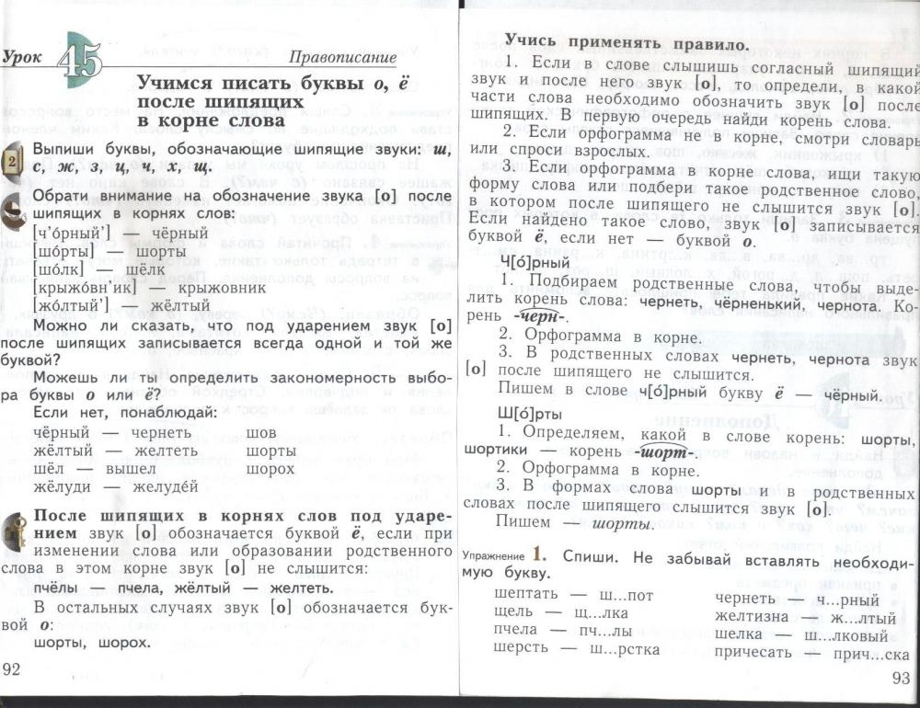

Приложение 2
